№ п/п | Местоположение площадки накопления ТКО | Количество контейнеров для сбора ТКО | Ограждение | Наличие покрытия
 | п.Юдинка
1. | Ул. Киселёвская д. 1 | 2 контейнера | нет | грунтовое
2. | Ул. Киселёвская 26 | 2 контейнера | Нет | грунтовое
3. | Ул. Киселёвская 34 | 3 контейнера | Нет | грунтовое
4. | ул. Малая Башкирка д.13 | 2 контейнера | Нет | грунтовое
5. | ул. Большая Башкирка д.7 | 2 контейнера | Нет | грунтовое
 | п.Мокродол
1. | Ул. Центральная д. 29 | 3 контейнера | Нет | грунтовое
 | с.Брянчаниново
1. | Ул.Набережная д.20 | 2 контейнера | Нет | грунтовое
2. | Ул.Набережная д.30 | 2 контейнера | нет | грунтовое
 | Всего – 18 контейнеров, 8 площадок ТКО.
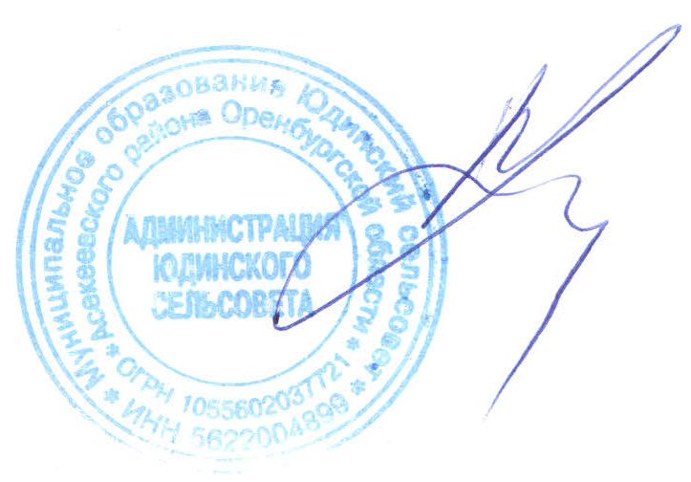

Глава сельсовета А.И.Кийло

